基于顺序搜索的动态分区分配算法
操作系统实验报告

题目: ___实验三基于顺序搜索的动态分区分配算法______
学号:__ __ __ __ 10518407 _ __ ________
姓名:_ __ __ __ 周雨萌 ___ __ _______
教师:__ _ __ __ __ _ 王老师 __ __ ___

东南大学成贤学院计算机系
2021年1月10日

一、实验简介
基于顺序搜索的动态分区分配算法
模拟四种适应算法：首次适应算法、循环首次适应算法、最佳适应算法、最坏适应算法
模拟一个内存空间
确定动态的创建几个作业大小
用算法之后比较碎片大小
二、实验环境
Vs2017

三、实验截图
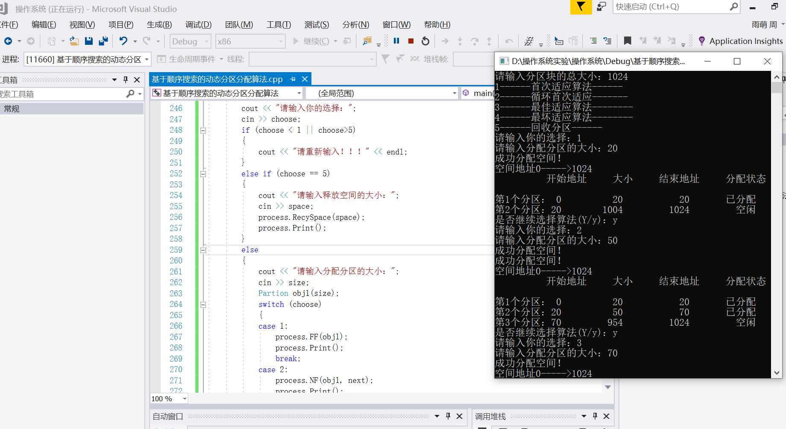

四种算法的运行:
(1) 首次适应算法
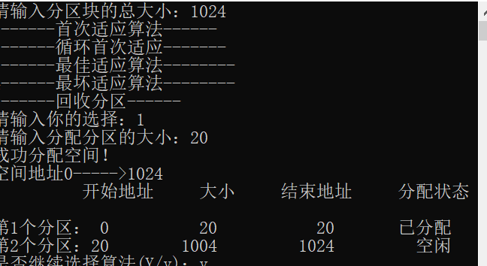

(2) 循环首次适应算法
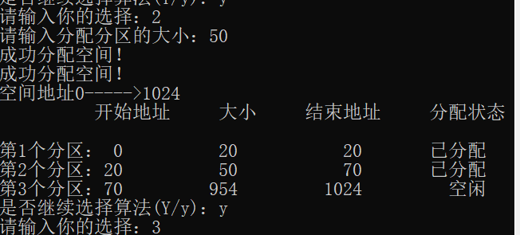

(3)最佳适应算法
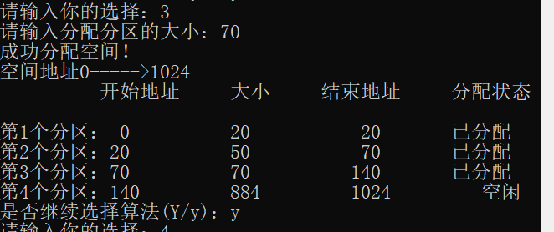

(4)最坏适应算法

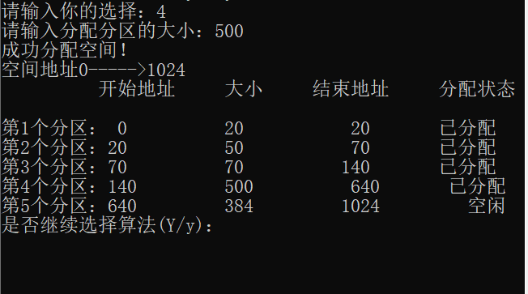

四、实验源代码
#include<iostream>
#include<vector>
#include <iomanip>
#include <algorithm>
using namespace std;

class Partion
{
private:
int size;
int startaddress;
int endaddress;
bool flag;//是否空闲(1表示空闲)
int sort = 1;
public:
Partion(int psize, int paddress = 0) :size(psize)
{
flag = 1;
}
operator int() const
{
if (sort == 1)
{
return size;
}
else
{
return startaddress;
}

}
int& Size()
{
return size;
}
const int& Size()const
{
return size;
}
int& Startaddress()
{
return startaddress;
}
const int& Startaddress()const
{
return startaddress;
}
int& Endaddress()
{
return endaddress;
}
const int& Endaddress()const
{
return endaddress;
}
bool& Flag()
{
return flag;
}
const bool& Flag()const
{
return flag;
}
int& Tag()
{
return sort;
}
const int& Tag()const
{
return sort;
}
};
class Manage
{
private:
vector<Partion> PartionList;
public:
void Init(Partion& val)
{
//列表中第一个元素存放地址空间的总大小，以后不做处理
val.Startaddress() = 0;
val.Endaddress() = val.Size() + val.Startaddress();
PartionList.push_back(val);
PartionList.push_back(val);
}
void RecySpace(int space)//回收空间
{
int length = PartionList.size();
bool success = 0;
for (int i = 1; i < length; i++)
{
if (PartionList[i].Size() == space)
{
PartionList[i].Flag() = 1;
cout << "释放空间成功！" << endl;
break;
}
if (i == length + 1)
{
cout << "释放空间失败！" << endl;
}
}
}
void Base_FFNF(Partion process, int i)
{
cout << "成功分配空间！" << endl;

int size = PartionList[i].Endaddress() - process.Size() - PartionList[i].Startaddress();
int end = PartionList[i].Endaddress();

PartionList[i].Flag() = 0;
PartionList[i].Size() = process.Size();
PartionList[i].Endaddress() = PartionList[i].Size() + PartionList[i].Startaddress();

Partion Changeprocess(size);
PartionList.insert(PartionList.begin() + i + 1, Changeprocess);
PartionList[i + 1].Startaddress() = PartionList[i].Endaddress();
PartionList[i + 1].Endaddress() = end;

}
int NF(Partion process, int& next)
{
//当有进程要分配空间时，先看是否有足够的空闲分区
int i = next;
int length = PartionList.size();
bool success = 0;//
for (; i < length; )//跳过0
{
if (i == 0)//对列中存放的是空间的初始大小，不做处理，所以要跳过
{
i++;
}
//有足够大的空闲分区
if (process.Size() <= PartionList[i].Size() && PartionList[i].Flag())
{
success = 1;
//要分配给进程分区
cout << "成功分配空间！" << endl;
Base_FFNF(process, i);
break;
}
i = (i + 1) % length;
if (i == next)
{
cout << "分配空间失败！" << endl;
break;
}
}
next = next + 1;//下次查找的空闲分区
return next;
}
void FF(Partion process)
{
//当有进程要分配空间时，先看是否有足够的空闲分区
int length = PartionList.size();
bool success = 0;//
for (int i = 1; i < length; i++)
{
//有足够大的空闲分区
if (process.Size() <= PartionList[i].Size() && PartionList[i].Flag())
{
success = 1;
//要分配给进程分区
Base_FFNF(process, i);
break;
}
if (i == length + 1)
{
cout << "分配空间失败！" << endl;
break;
}
}
}
void BF(Partion process)
{
//按照空闲区大小从小到大排序
sort(PartionList.begin() + 1, PartionList.end());
FF(process);
}
void WF(Partion process)
{
//按照空闲区大小从大到小排序
sort(PartionList.begin() + 1, PartionList.end(), greater<Partion>());
FF(process);
}
void Print()
{
int length = PartionList.size();
for (int i = 0; i < length; i++)
{
PartionList[i].Tag() = 2;
}
sort(PartionList.begin() + 1, PartionList.end());
cout << "空间地址" << PartionList[0].Startaddress() << "----->" << PartionList[0].Endaddress() << endl;
cout << setw(18) << "开始地址" << setw(9) << "大小" << setw(13) << "结束地址" << setw(13) << "分配状态" << endl;

for (int i = 1; i < length; i++)
{
if (PartionList[i].Size() != 0)
{
cout << "第" << i << "个" << "分区：";
cout << setw(2) << PartionList[i].Startaddress() << setw(12) << PartionList[i].Size()
<< setw(13) << PartionList[i].Endaddress() << setw(13);
if (PartionList[i].Flag())
{
cout << "空闲" << endl;
}
else
{
cout << "已分配" << endl;
}
}
}

}
void Clear()
{
PartionList.clear();
}
void Menu()
{
cout << "1------首次适应算法------" << endl;
cout << "2------循环首次适应-------" << endl;
cout << "3------最佳适应算法--------" << endl;
cout << "4------最坏适应算法--------" << endl;
cout << "5------回收分区------" << endl;
}
};
int main()
{
Manage process;
int next = 1;//记录循坏首次适应算法的空闲标记
int size;
int space;
cout << "请输入分区块的总大小：";
cin >> size;
Partion init(size);
process.Init(init);
process.Menu();
int choose = 0;
char end = 'y';
while ('y' == end || 'Y' == end)
{
fflush(stdin);

cout << "请输入你的选择：";
cin >> choose;
if (choose < 1 || choose>5)
{
cout << "请重新输入！！！" << endl;
}
else if (choose == 5)
{
cout << "请输入释放空间的大小：";
cin >> space;
process.RecySpace(space);
process.Print();
}
else
{
cout << "请输入分配分区的大小：";
cin >> size;
Partion obj1(size);
switch (choose)
{
case 1:
process.FF(obj1);
process.Print();
break;
case 2:
process.NF(obj1, next);
process.Print();
break;
case 3:
process.BF(obj1);
process.Print();
break;
case 4:
process.WF(obj1);
process.Print();
break;
default:
cout << "请输入正确选项！！！" << endl;
break;
}
cout << "是否继续选择算法(Y/y)：";
fflush(stdin);
cin >> end;
}
}
}
五、实验心得总结
本次实验，我通过将书本上的四种动态分区分配算法实际操作到实验中，觉得对知识的理解更深刻了，巩固了算法的理解和意义，希望可以再接再厉。

